编号：
说明
1. 家具须为新品，相关的配套附件质量优良，数量齐全。
2. 响应价格，应报家具送到的实际交货地（校内指定地点）的价格，包括运保费、税费、材料费、装卸费、安装费等所有费用。
3. 因家具配置的不完整或质量不合格所带来的无法验收而致使的退货等所有费用由供方负责。
4. 付款方式：家具验收合格后支付合同总额的100%。
5. 质保期：不少于3年。
6. 响应文件密封后2026年 2月 13日15点前送到江苏师范大学泉山校区敬远楼16层1613室，谢谢，联系人杜老师，15062182458。
7. 投标时须提供书画桌的样品一张，颜色自定。
8. 供货期：合同签订后20日历天内，投标时请明确供货期时间。
9. 本项目预算总价为9.7万元（人民币）。

需方参数需求：
名称 | 参考图片 | 技术参数或规格要求 | 数量 | 总价（元）
茶艺桌 | 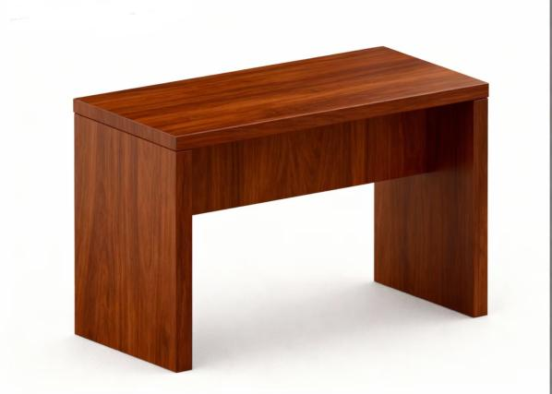 | - 尺寸(长×宽×高)：约1200mm×600mm×750mm。  - 基材：整体采用行业环保最高标准ENF级实木多层板，桌面厚≥40mm，台脚厚≥40mm，要求美观、牢固、环保、防潮防腐。  - 饰面：采用进口特A级优质厚胡桃木皮贴面，实木封边，摩擦色牢度干擦≥4级。  - 油漆：采用“展辰”水性环保油漆，挥发性有机化合物含量≤300g/L，保留木皮原本纹理，不小于0.9mm厚木皮开放漆工艺。  - 五金：优质五金配件。  6、颜色也可根据客户要求定制。 | 13
茶艺凳 | 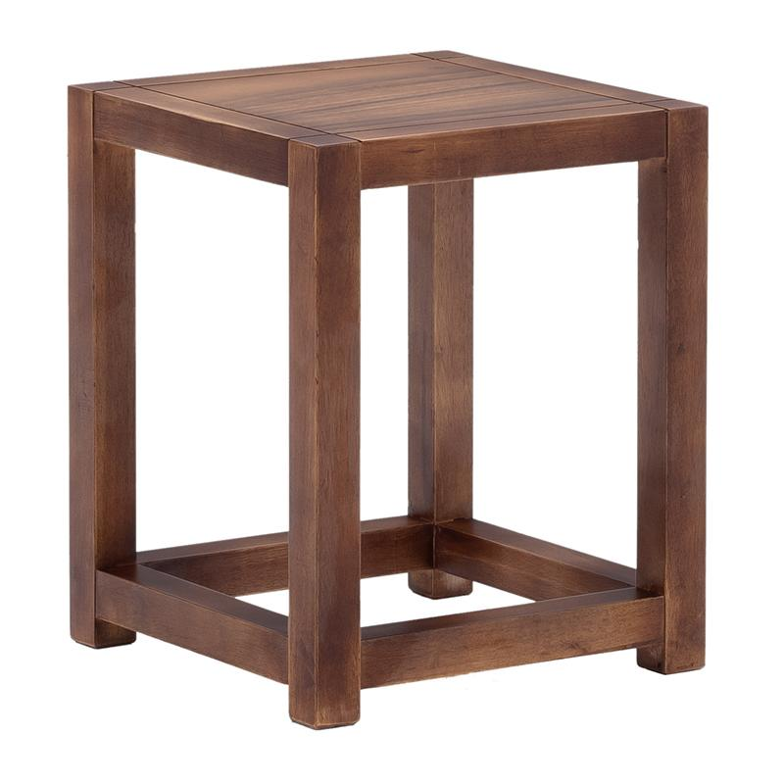 | - 尺寸(长×宽×高)：约360mm×360mm×450mm，  - 天然实木橡胶木，凳面厚≥30mm，凳腿截面积≥40*40mm，要求美观、牢固、环保、防潮防腐，纹理顺直，细腻均匀。  3、颜色也可根据客户要求定制。 | 26
书画桌（含抽屉） | 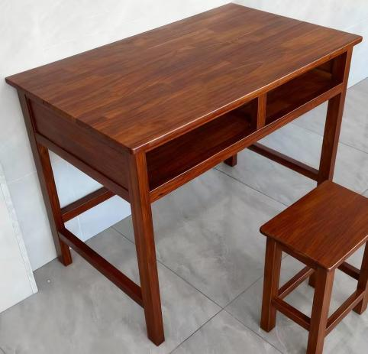 | - 尺寸(长×宽×高)：约1200mm×600mm×750mm，  - 天然实木橡胶木，桌面厚≥30mm，桌腿截面积≥50*50mm，要求美观、牢固、环保、防潮防腐，纹理顺直，细腻均匀。  3、颜色也可根据客户要求定制。 | 17
书画凳 |  | 1、尺寸(长×宽×高)：约360mm×360mm×450mm，  2、天然实木橡胶木，凳面厚≥30mm，凳腿截面积≥40*40mm，要求美观、牢固、环保、防潮防腐，纹理顺直，细腻均匀。  3、颜色也可根据客户要求定制。 | 34
培训桌 | 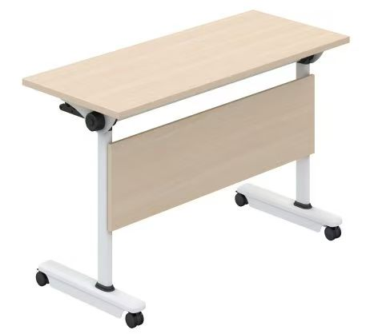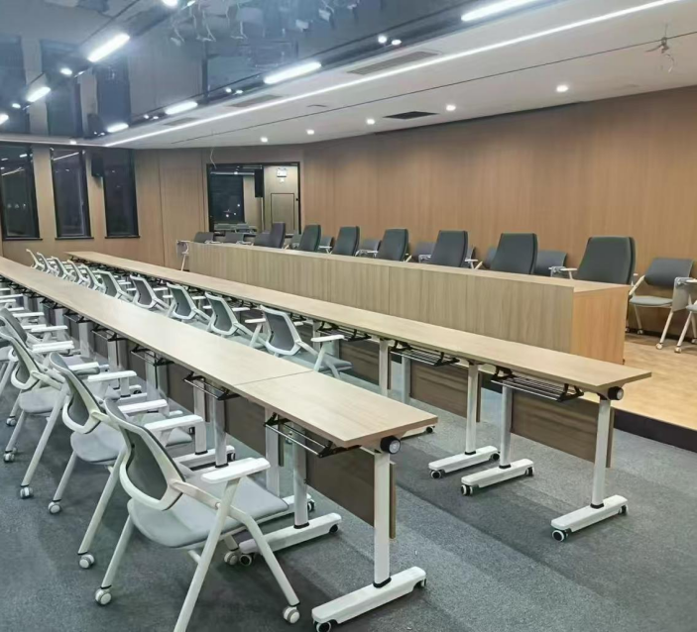 | - 尺寸(长×宽×高)：约400mm×400mm×760mm，  2、钢架托板：采用优质高精度一级冷轧钢板经冲压折弯工艺一体成型，尺寸约300*45mm, 壁厚≥2.0m，表面采用防锈静电喷涂处理，实用牢固，承受力大。  3、折叠机构：桌子两侧采用压铸一体成型铝接头，表面经防锈静电喷涂处理，内置高强耐磨粉末冶金合金材料舌芯+铝芯+弹簧折叠装置，中间配制内六角管传动轴连接铝芯，外侧配置优质ABS一体成型旋钮开关，任何一侧只需轻轻一扭便可折叠。  4、台脚：采用塑胶配件、优质高精度一级冷轧钢板和钢管组合焊接成型，长脚管采用蛋形钢管，尺寸约620*30*70mm，壁厚≥1.5mm，底脚为冷轧钢板冲压成型,尺寸约540*175mm，壁厚≥1.5mm，台脚下宽跨度约500mm，表面采用防锈静电喷涂处理，实用牢固，承受力大，脚轮采用PU万向刹车轮。  5、横梁：采用优质高精度一级冷轧钢圆管，直径≥50mm，壁厚≥1.0mm，表面采用防锈静电喷涂处理，实用牢固，承受力大。（横梁长度跟随定制尺寸变化）  6、书网：采用优质圆管,直径≥15mm，壁厚≥0.8mm，由注塑塑料件与圆管组合而成，表面采用防锈静电喷涂处理，实用牢固，承受力大。(书网长度可以跟随定制尺寸变化）  7、板材：基材；采用不低于“丽人”“鼎丰”牌刨花板，甲醛释放量≤0.025mg/m³。达到行业环保最高标准ENF级别，封边：采用同色PVC封边条，耐干热、耐磨、耐老化。 | 42
培训椅（不带轮子） | 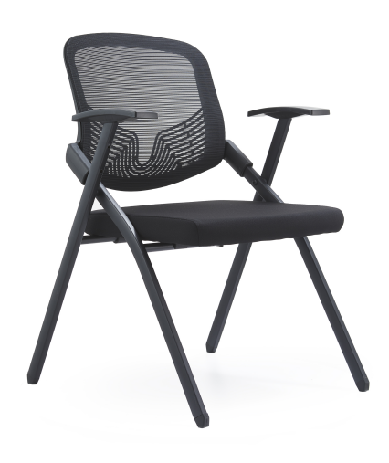 | - 尺寸(长×宽×高)：约470mm×480mm×880mm。  - 钢架采用圆方管，尺寸不低于32mm*19mm, 厚度不低于1.2mm冷拉钢管经除油，烤漆处理，坚固防绣, 可折叠收纳。  - 靠背全新PP材质一体成型，加厚条纹网，透气抗拉力强靠背与钢架直接连接约5公分，螺丝固定。  - 扶手采用PP材质，螺丝加固。  - 座板采用高密度发泡定型棉优质加密弹性绒布，足10mm厚密度定制定型夹板脚。  - 颜色也可根据客户要求定制。 | 84
演讲台 | 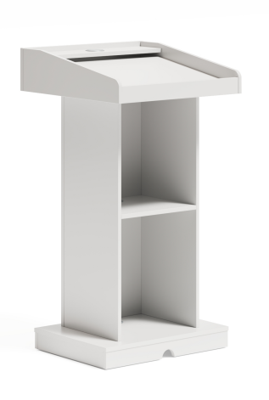 | - 尺寸(长×宽×高)：约600mm×550mm×1100mm，  - 基材：整体采用环保家具专用ENF级莫干山抑菌实木多层板，台面厚≥80mm，台脚厚≥60mm，其他部分厚≥16mm，要求美观、牢固、环保、防潮防腐。  - 封边：采用同色ABS封边条，厚度≥2.0mm,耐干热、耐磨、耐老化.  - 五金：优质五金配件。  - 颜色也可根据客户要求定制。 | 1
供方响应：
序号 | 名 称 | 生产厂家 | 技术参数或规格要求 | 数量 | 单价 | 合计 | 质保期
1
2
3
4
5
6
7

其他说明：无

